2

ИНТЕРНЕТ-МАГАЗИН ФОКСТРОТ

0 800 300-353 бесплатно

Киев (044) 594-75-76
Vodafone (050) 334-48-90
Киевстар (067) 334-48-90
info@karcher.ua
Пн-Пт с 9:00 до 19:00, Сб с 10:00 до 16:00
Прием заказов на сайте: круглосуточно

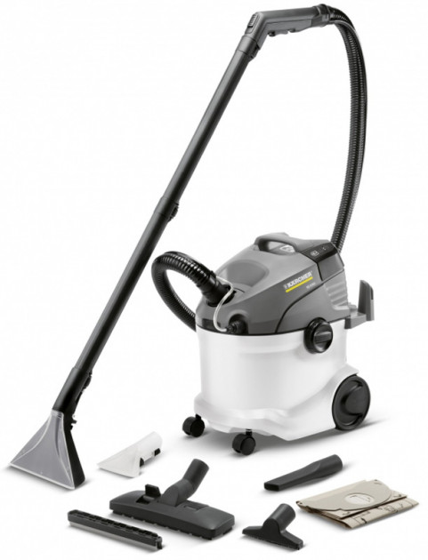

Технические характеристики Пылесос моющий KARCHER SE 6.100 (1.081-220.0)-10 000 грн
Основные характеристики
Тип уборки | Влажная  Сухая
Тип пылесоса | Моющий
Длина шнура | 5 м
Мощность
Регулировка мощности | Без регулировки
Экодвигатель | Нет
Потребляемая мощность | 1400 Вт
Комплектация
Выходной фильтр | Микрофильтр
Паркетная щетка | Нет
Турбощетка | Нет
Основные насадки | Пол-ковер  Щелевая  Для мягкой мебели
Дополнительные насадки | Моющая насадка с накладкой для твердых  Поверхностей
Пылесборники | Бумажный фильтр-мешок
Комплектация | Пылесос моющий  Всасывающий шланг с подводкой воды 2 м (35 мм)  Трубки с подачей химии по 0.5 м 2 шт (35 мм)  Бумажный фильтр-мешок  Моющее средство RM 519 для чистки ковров (100 мл)  Инструкция
Особенности
Парковка | Вертикальная
Расход воздуха | 70 л/с
Дополнительные особенности | Потребляемая мощность насоса: 40 Вт  Бак для чистой воды: 4 л  Бак для грязной воды: 4 л  Рабочая ширина: 23 см  Система 2-в-1 с интегрированным шлангом для  разбрызгивания моющего средства  Плоский складчатый фильтр  Фильтр с нано-покрытием  Эргономичная ручка для переноски  Хранение аксессуаров на корпусе
Габариты, вес, цвет
Габариты (ВхШхГ) | 46.5x32x44.4 см
Вес | 7.7 кг
Цвет | Белый/серый
Страна регистрации бренда | Германия
Гарантия | 12 месяцев официальной гарантии от производителя
Подробнее: https://rozetka.com.ua/11065184/p11065184/

